Mi Gimnasio

Manual de Usuario

Academia SAPUI5 – Softtek

Tomas A. Sanchez

[tosanchez@est.frba.utn.edu.ar](mailto:tosanchez@est.frba.utn.edu.ar)

Sep. 25, 2020

# Change Log

|  |  |  |  |
| --- | --- | --- | --- |
| Autor | Descripción | Versión | Fecha |
| Tomas A. Sanchez | Release | Release | 25 Sep. 20 |
|  |  |  |  |

Contenido

Change Log 2

Introducción 4

Quien podría beneficiarse con Mi Gimnasio 4

Principales características 4

Incluye 4

Requerimientos 5

Requerimientos mínimos 5

Navegadores soportados 5

Uso 5

Primeros Pasos 6

Home-Page 6

Creando un Nuevo Cliente 7

No encontrado 8

Clientes 8

Máster-Detail 9

Deportes 9

Opciones Avanzadas 10

Modificación de clientes 10

Eliminación de suscripción 12

Dar Cliente de Baja 13

Errores 14

Nueva Suscripción a Deporte 14

Entendiendo la Navegación 16

Acerca de este documento 17

# Introducción

Mi gimnasio fue diseñado como una herramienta *cloud platafform* de autogestión de un centro deportivo. Permite añadir y editar clientes fácilmente, administrar las subscripciones a deportes de manera individual para cada cliente.

Se planea ampliar los servicios de gestión financiera: control de pagos de cuotas, gastos de mantenimiento de equipamiento deportivo, ventas de insumos y gestión de empleados.

## Quien podría beneficiarse con Mi Gimnasio

* Gimnasios barriales
* Centros deportivos barriales
* Cadenas de centros deportivos

## Principales características

* GUI amigable e intuitiva
* Fácil uso de funciones
* Aplicación Web, no requiere programas adicionales
* Customización
* Fácil de usar en cualquier dispositivo

# Incluye

* Listado de clientes
* Detallas de cada cliente en particular
* Editor de clientes
* Nuevos clientes
* Nuevas subscripciones a deportes de un cliente
* Listado de subscripciones, deportes.

# Requerimientos

## Requerimientos mínimos

* Conectividad a Internet
* Dispositivo móvil, PC o Mac.

## Navegadores soportados

* *Edge*
* *Safari*
* *Chromium based*
* *Firefox*
* *Brave*
* *Opera*
* *Vivaldi*

# Uso

* Una vez configurada la base de datos, el servicio estará listo para usar.
* Asegúrese de poseer conexión a internet.
* Verifique que la base de datos se encuentre disponible.
* Navegue hacia la web y tendrá acceso a los servicios.

Nota: de perderse conexión con la base de datos, los servicios no se encontrarán disponibles.

# Primeros Pasos

## Home-Page

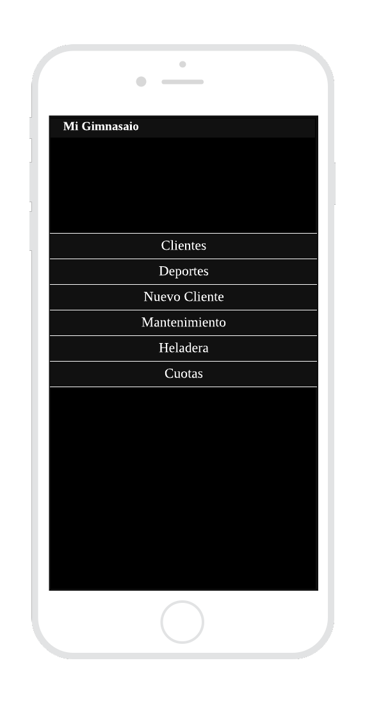

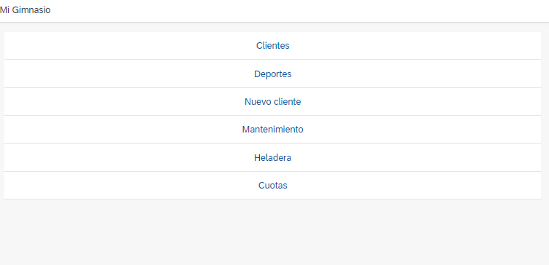

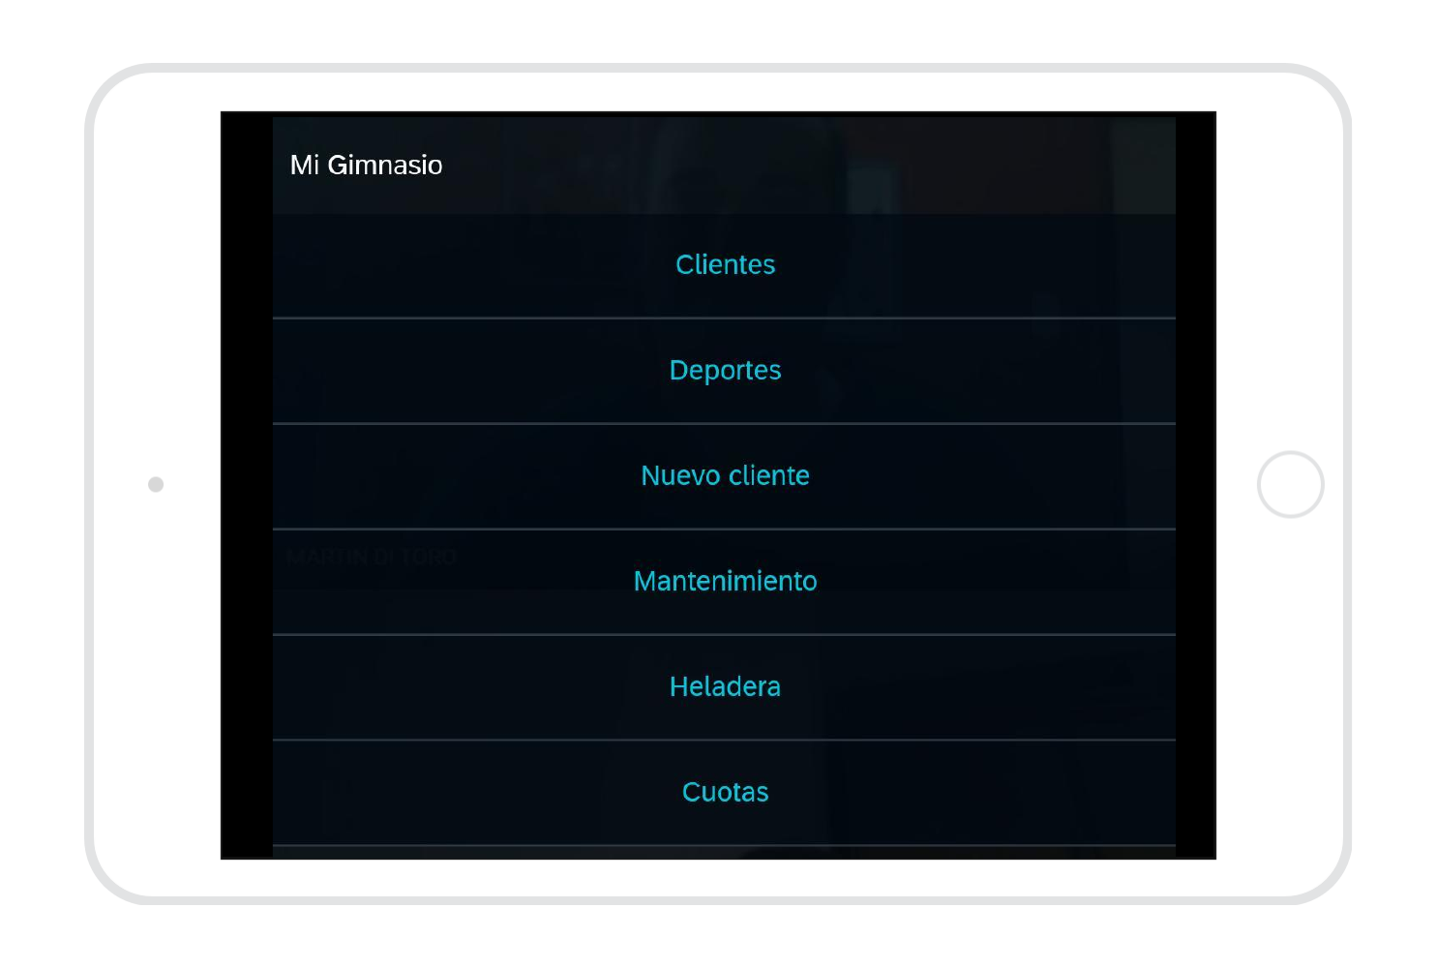

Home-Page es la vista principal. Dentro de esta vista se podrá acceder a todos los servicios. Únicamente debe presionar sobre el servicio deseado y se lo redireccionara a una nueva vista. Cabe mencionar que los servicios Mantenimiento, Heladera y Cuotas no se encuentran disponibles en esta versión.

## Creando un Nuevo Cliente

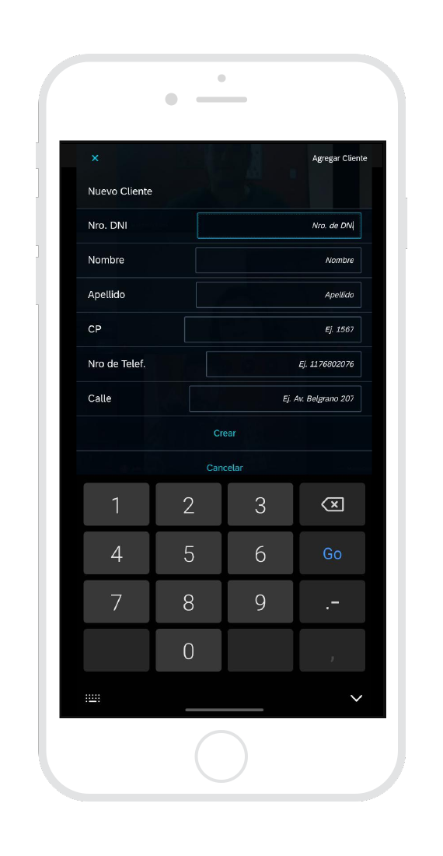

##### Gestor de Clientes

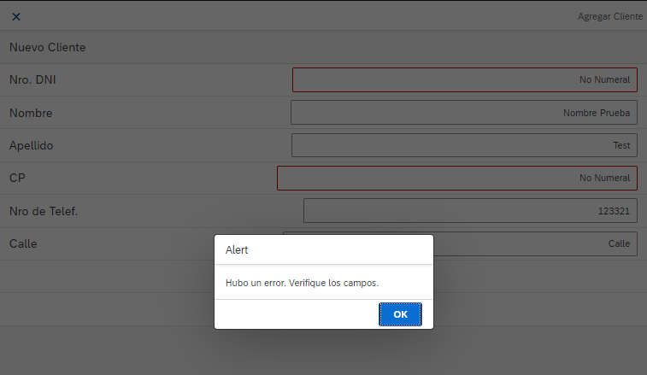

Complete los datos del cliente nuevo y presione **“Crear”** para dar de alta un nuevo cliente o **“Cancelar”** para deshacer los cambios. En la versión móvil cuenta únicamente con inputs válidos. En caso de error se notificará al usuario mediante un mensaje y se marcarán en rojo los campos no válidos. Se presentan ejemplos de campos admitidos para orientar al usuario.

Nota: es necesario completar todos los campos con datos válidos.

## No encontrado

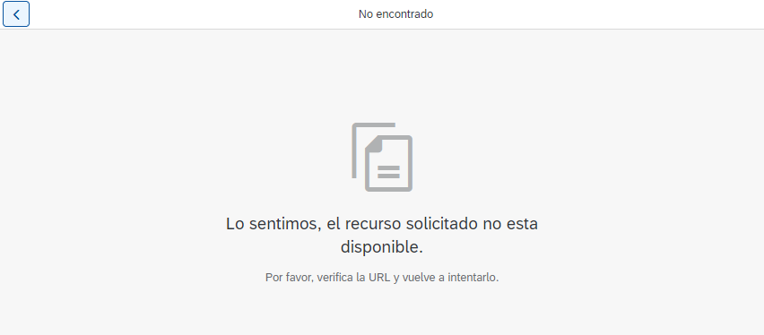

Al solicitar un servicio no implementado o al tratar de acceder a clientes inexistentes, se encontrará con esta pantalla. Puede presionar el botón resaltado para volver a la vista en la que se encontraba previamente.

## Clientes

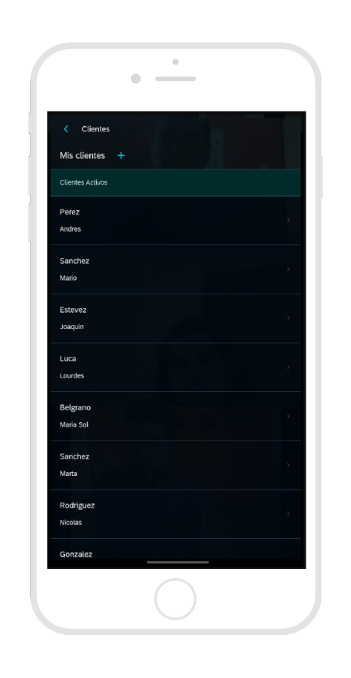

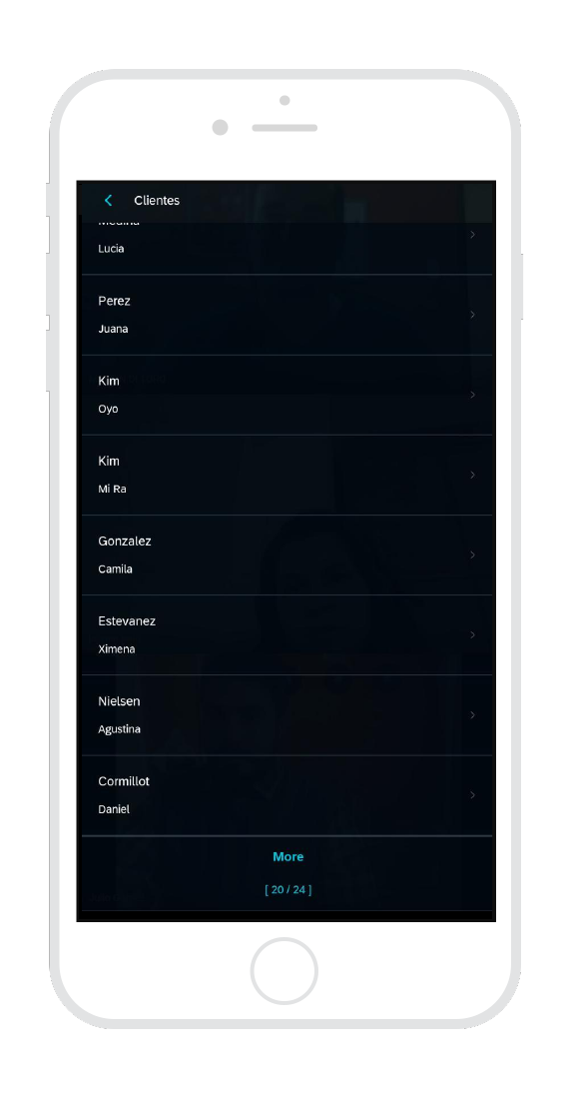Se ofrecerá un listado de hasta diez clientes, con capacidad de cargar diez más si así se desea. Con navegación los detalles de cada uno.

Además, se ofrece la posibilidad de añadir uno nuevo seleccionando la opción **“+”**.

## Máster-Detail

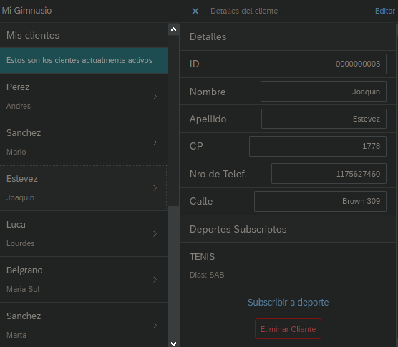

Habiendo seleccionado un cliente, cambiará a una vista donde tendrá nuevamente el listado de clientes y los detalles a derecha.

Mi Gimnasio permite la actualización en tiempo real de los datos del cliente.

## Deportes

En la sección deportes podrá visualizar un listado de todas las subscripciones con detalles de:

* Deporte
* Monto
* Horario
* Profesor
* ID del subscriptor

# Opciones Avanzadas

## Modificación de clientes

No podrá realizar cambios en los datos personales del cliente hasta que no active la opción editar. Esto lo podrá hacer presionando el botón **“Editar”**, como se muestra en la imagen.

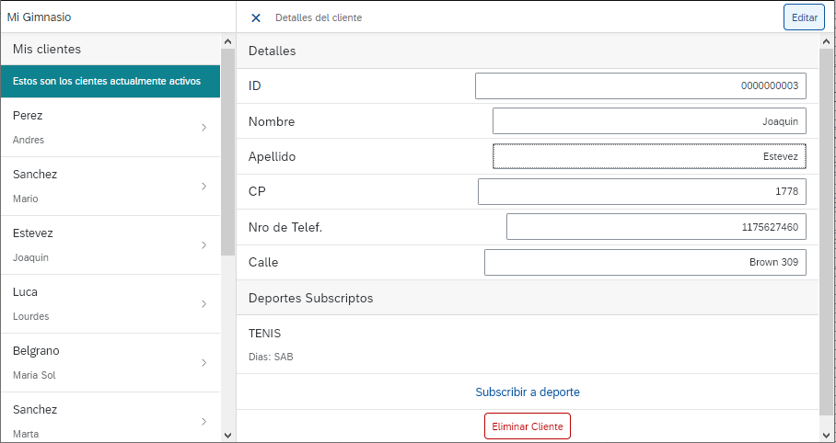

Una vez habilitada la edición, podrá editar desde el Nombre hasta el domicilio del cliente, inclusive. También dispondrá de la posibilidad de dar de baja las del cliente. **El ID no podrá ser modificado.**

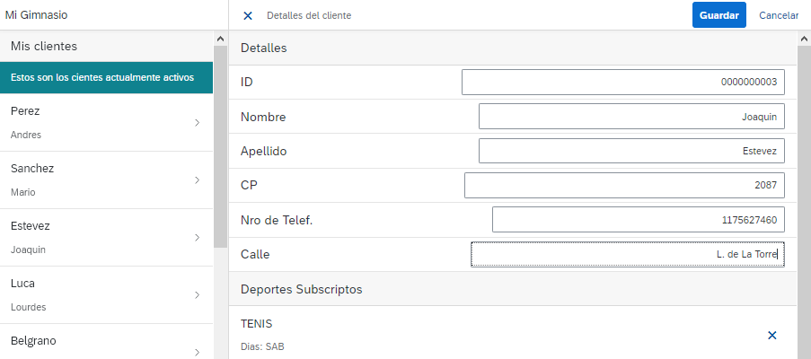

Nótese como se habilitan dos nuevos botones: **“Guardar”** y **“Cancelar”** para confirmar los cambios, junto con una nueva **“X”** en la derecha de las subscripciones. De haber actualizado los cambios, se le informara a través de un mensaje que se han realizado los cambios; caso contrario recibirá un mensaje que informe que no se ha podido completar la operación, esto se podría producir por perdida de conexión.

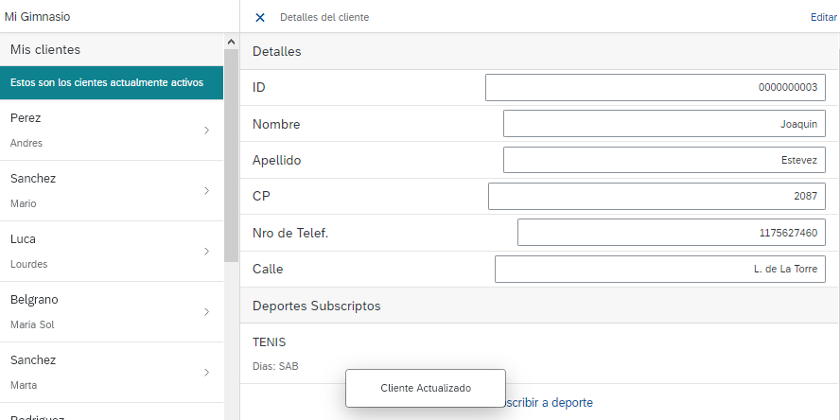

Cabe mencionar que tanto **“Eliminar Cliente”** como **“Subscribir a deporte”** no requieren este cambio de contexto.

## Eliminación de suscripción

Estando en modo edición, podrá administrar las subscripciones. De presionar el botón **“X”** recibirá un mensaje de confirmación de operación.

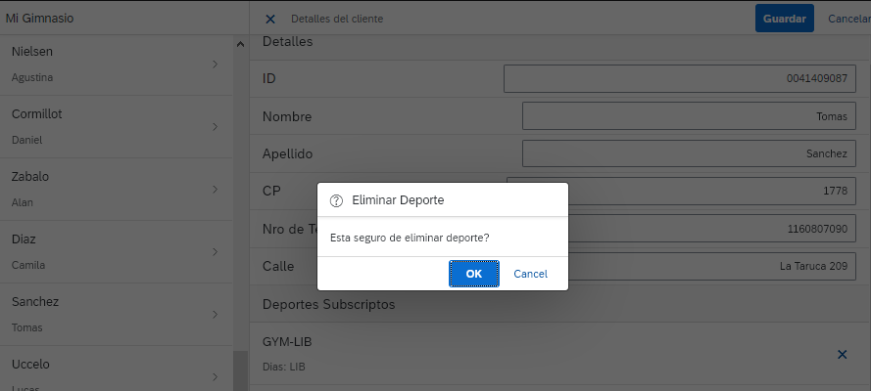

Se actualizara la lista y se le informara con éxito la operación.

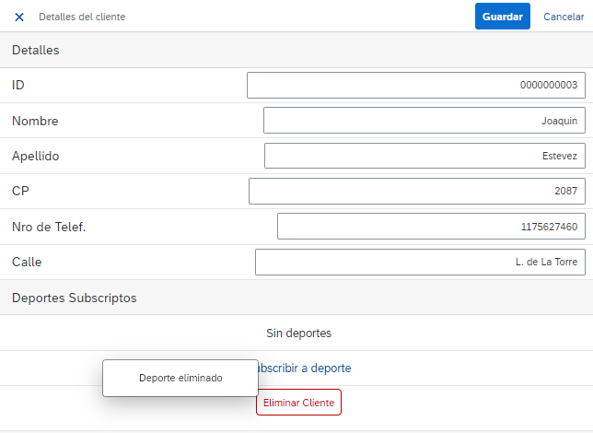

## Dar Cliente de Baja

Seleccione la opción “Eliminar Cliente” resaltada a continuación.

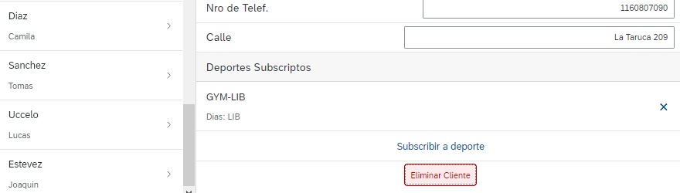

Al igual que al eliminar una suscripción, se le pedirá confirmar la operación.

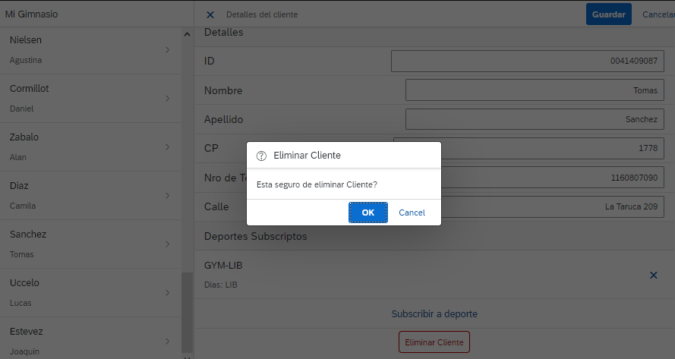

Al eliminar un cliente se lo llevara nuevamente a la vista anterior, el listado de clientes.

### Errores

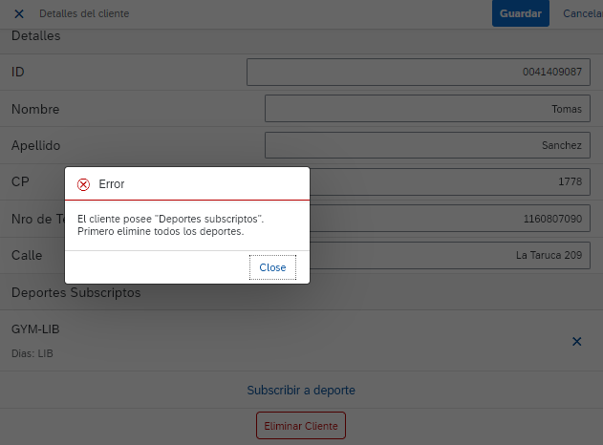

Como se le informa con un mensaje, no podrá eliminar clientes si poseen subscripciones. Previamente debe encargarse de dar de baja todas las subscripciones.

## Nueva Suscripción a Deporte

De presionar la opción **“Subscribir a deporte”**, se encontrará con una nueva vista, similar a la de nuevo cliente, para completar campos.

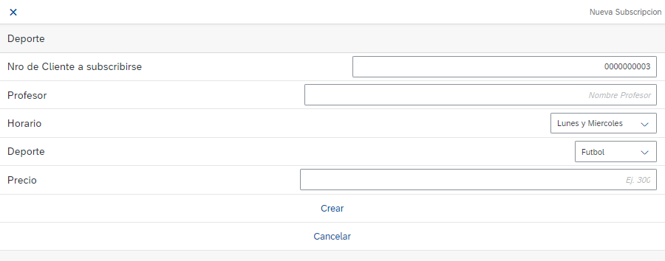

Debe completar los campos Profesor y Precio. No puede modificar el Nro. de Cliente. Dispondrá de un despliegue de opciones al momento de seleccionar el deporte y los horarios.

Para confirmar encontrara dos opciones al final del formulario. **“Crear”** para expedir nueva suscripción y **“Cancelar”** para no registrarla.

También tenga en cuenta que todos los campos deben ser completados

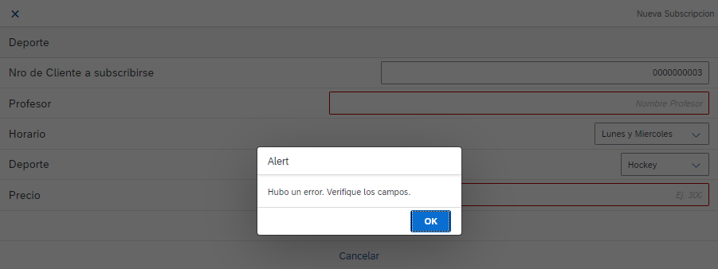

Note como se actualizará la lista de subscripciones y se le informara de que se ha realizada con éxito la operación.

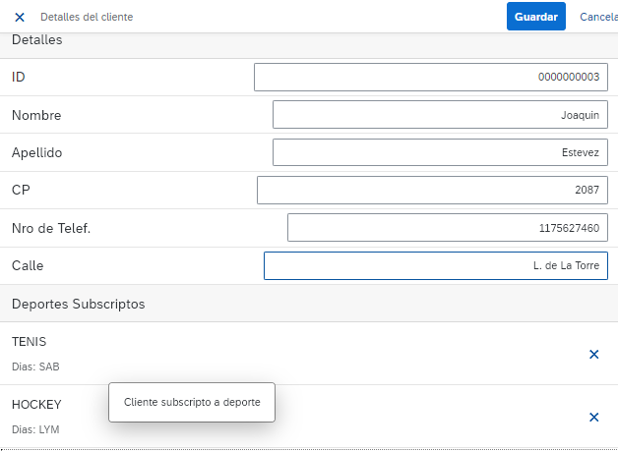

## Entendiendo la Navegación

Mi gimnasio cuenta con siete vistas, y una mas no visible al usuario, se muestra a continuación un esquema

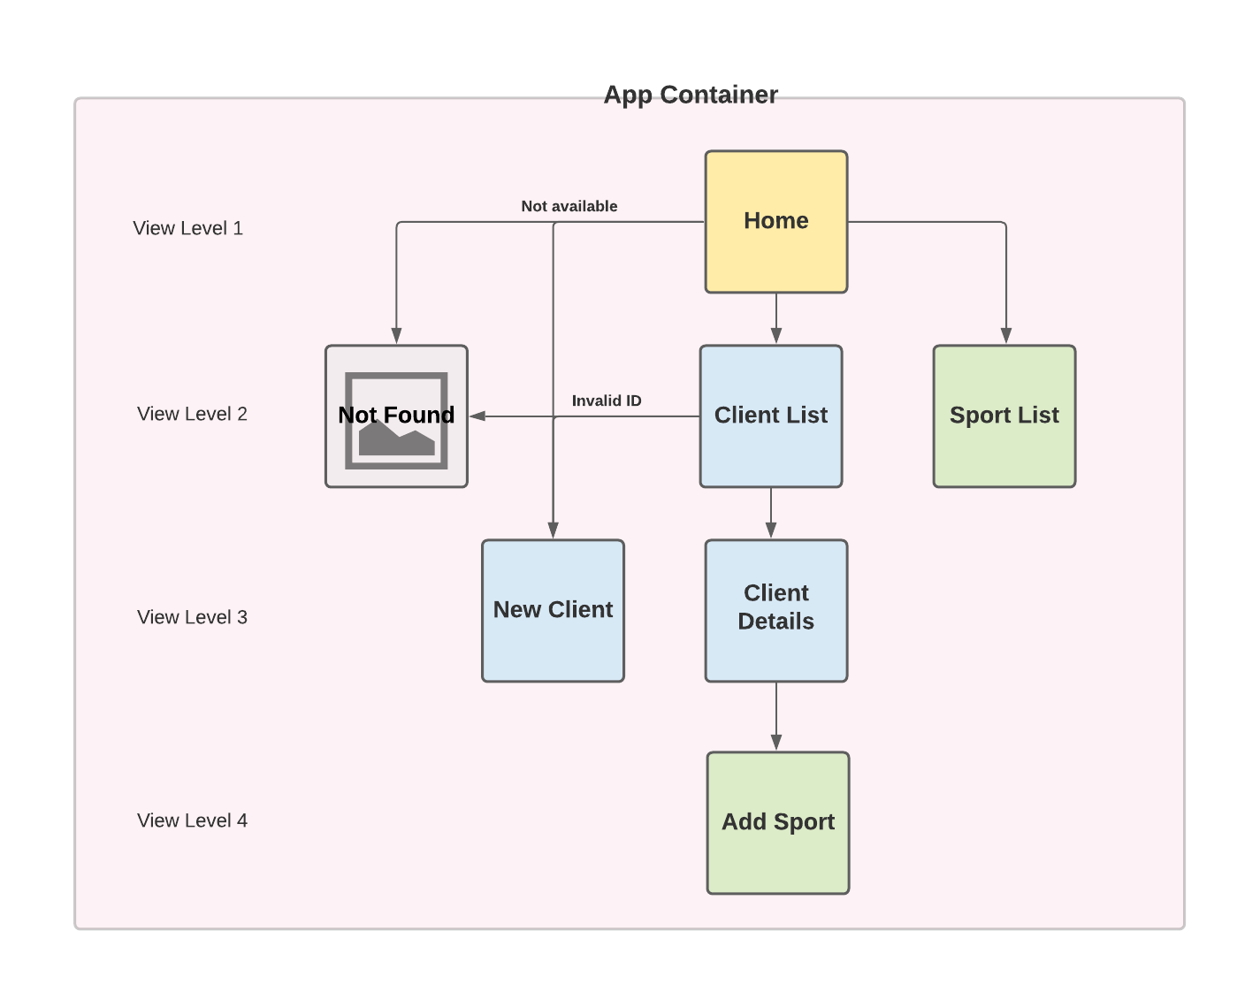

# Acerca de este documento

Copyright ©2020 por Tomás Agustín Sánchez

Distribuido bajo una licencia Creative Commons Atribución/Reconocimiento - NoComercial - CompartirIgual 4.0 Internacional (BY-NC-SA). Para más información acerca de los permisos y restricciones de estas considere visitar: <https://creativecommons.org/licenses/by-nc-sa/4.0/>

La información contenida en este documento fue desarrollada persiguiendo fines académicos, a lo largo de una capacitación en SAP UI5 brindada por Softtek Argentina, dictado por Lucas Uccello y asistido por Diego Gagliardi, con duración de dos semanas, siendo el despliegue de una aplicación, y su documentación correspondiente la última instancia de evaluación. Para saber más acerca de Softtek visite: <https://www.softtek.com/>

Para más información sobre el autor visite: <https://tomasanchez.github.io/about>